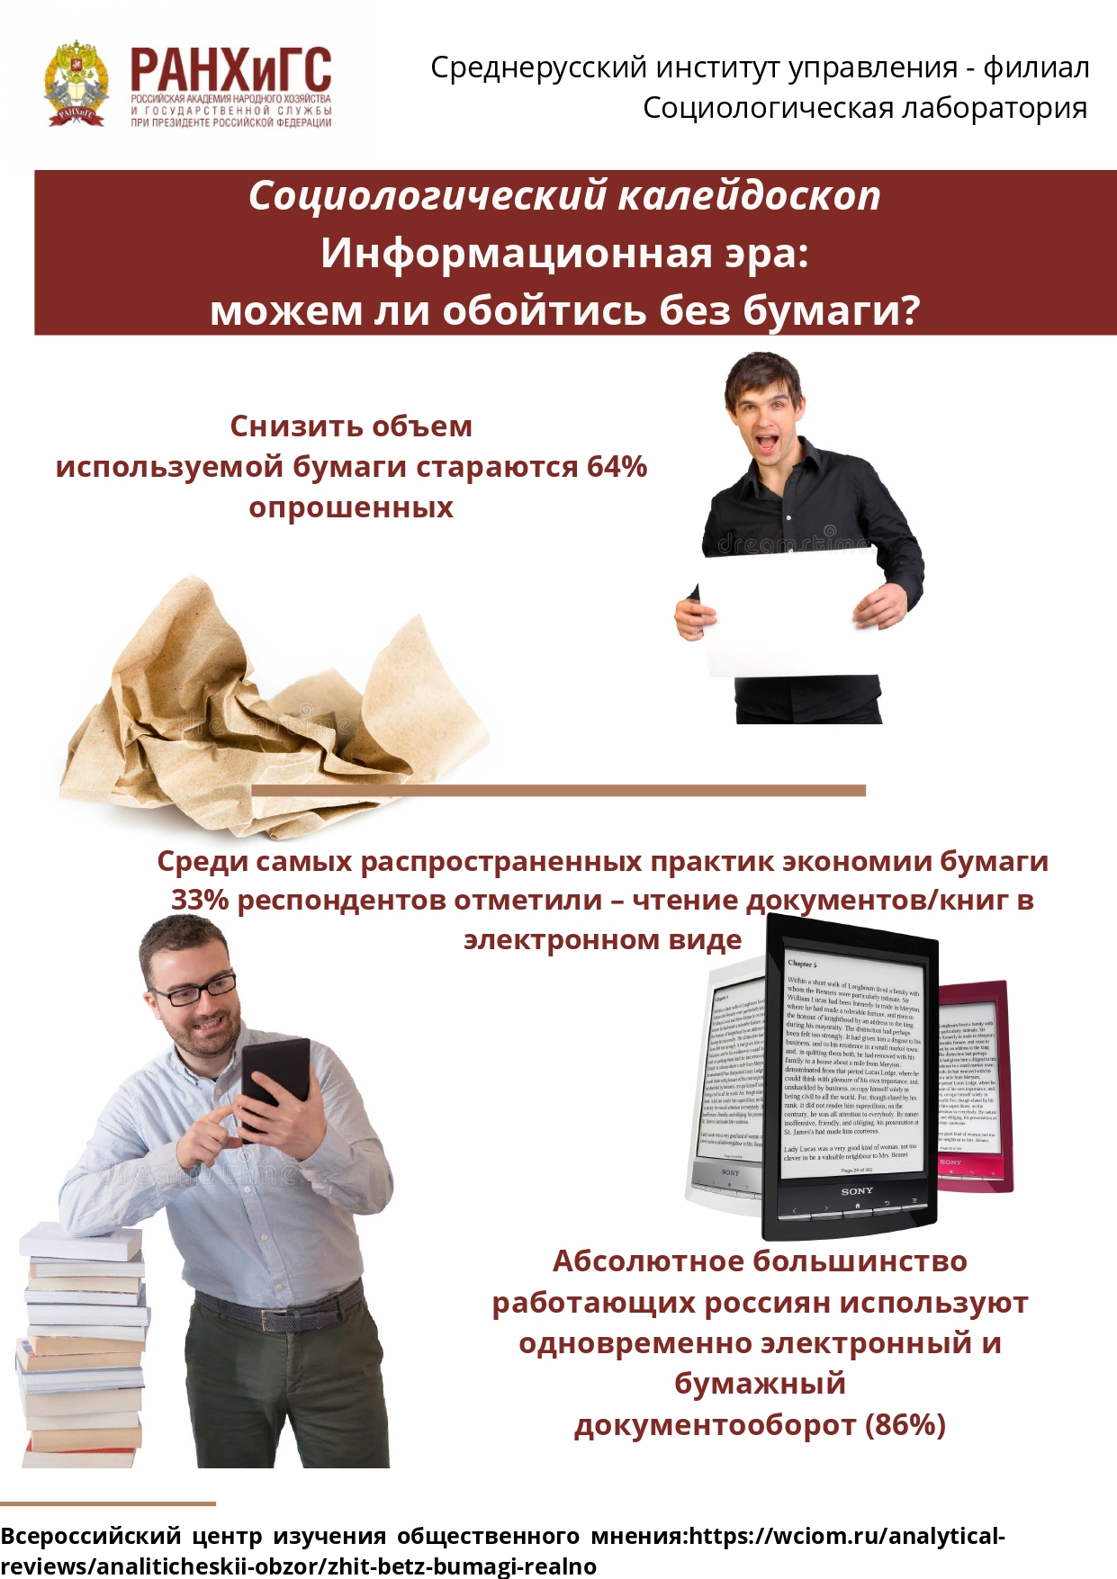

Информационная эра: можем ли обойтись без бумаги?
Социологическая лаборатория Среднерусского института управления – филиала РАНХИГС изучила отношение россиян к использованию бумаги в условиях цифровизации.
Анализ результатов опроса, проведенного Всероссийским центром изучения общественного мнения (ВЦИОМ), приуроченного к Международному дню без бумаги, позволил выделить следующие особенности отношения и поведения по сбережению бумаги.
Снизить объем используемой бумаги стараются 64% респондентов, а 33% ничего специально не делают для снижения объема потребления бумаги. Среди самых распространенных практик экономии бумаги 33% респондентов отметили – чтение документов/книг в электронном виде. Примечательно, что у молодежи (18-24 лет) этот показатель значительно выше – 58%. Двустороннюю печать или повторное использование документа с односторонней печатью указали 32% опрошенных (среди них женщины – 39%, 23% – мужчин), 21% россиян указали отказ от печати без необходимости (чаще молодежь от 18 до 34 лет).
Абсолютное большинство работающих россиян используют одновременно электронный и бумажный документооборот (86%). Только у 6% опрошенных на работе введен полностью электронный формат делопроизводства, а у 3% – только бумажный вариант делопроизводства. Практически половина россиян (49%), у кого на работе бумажный и электронный документооборот одновременно или только бумажный, уверены, что в их организации могут тратить меньше бумаги, чаще об этом заявляли мужчины – 53% (45% женщин) и сотрудники коммерческих организаций – 54% (44% – бюджетные организации). Более трети (38%) опрошенных придерживаются мнения о невозможности сократить использование бумаги на документооборот (42% женщин против 33% мужчин).
Эксперт кафедры социологии и информационных технологий Среднерусского института управления – филиала РАНХИГС Ольга Крюкова отмечает, что в России давно ведется работа по стандартизации и унификации принципов построения документооборота, переходу на безбумажные технологии в сфере государственных услуг, оптимизации взаимодействия государственных учреждений. Системы электронного документооборота в последнее десятилетие активно внедряются во всех органах государственной власти и местного самоуправления. На данном этапе переход на полностью безбумажную технологию внешнего документооборота в органах государственной власти и местного самоуправления пока не возможен, т.к. не все граждане имеют доступ к сети интернет. Подобное ограничение может являться нарушением их прав.

https://wciom.ru/analytical-reviews/analiticheskii-obzor/zhit-betz-bumagi-realno

